CÂU HỎI CHƯƠNG 6
Câu 1/ Cây bao trùm (tiếng Anh: spanning tree), còn được gọi là cây khung, của đồ thị G là cây con của đồ thị G, chứa tất cả các đỉnh của G. Nói cách khác, cây bao trùm của một đồ thị G là một đồ thị con của G, chứa tất cả các đỉnh của G, liên thông và không có chu trinh
Ví dụ về cây bao trùm:
T = ( V, E )
V = { A,B,C,D,E,F }
E = { (A,F),(A,E),(A,D),(A,B),(A,C) }

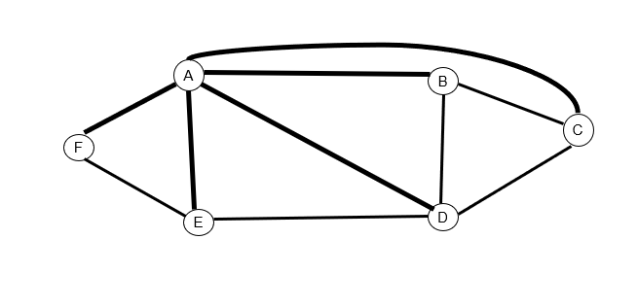
Cây bao trùm tối tiểu: Là 1 cây bao trùm thoả mãn tổng trọng số là tối thiểu
Ví dụ về cây bao trùm tối tiểu:
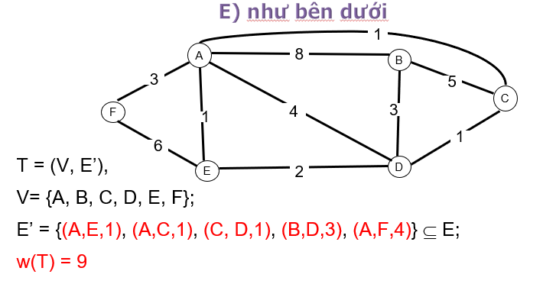
Câu 2/ Điểm giống và khác nhau giữa cây bao trùm và đồ thị:
- Giống nhau: Cùng biểu diễn con đường từ đỉnh này đến đỉnh khác
- Khác nhau: Cây bao trùm là phần tử con của đồ thị và là 1 đồ thị biểu diễn đi qua hết tất cả các đỉnh của đồ thị cha

BÀI TẬP LÝ THUYẾT CHƯƠNG 6

Bài 1/
- Bước 0: bắt đầu từ một đỉnh u bất kì, và gọi u là đỉnh đang xét
- Bước 1: tìm tất cả các đỉnh v kề đỉnh đang xét, cho các cạnh này vào tập cạnh chuẩn bị xét Etemp;
- Bước 2: từ Etemp lấy ra một cạnh e, sao cho:
    - ∀ e_{i} ∈ Etemp/{e}, w(e) ≤ w(e_{i}); (w(e) là trọng số của cạnh e)
    - Edges(T) ∪ {e} ⇒ T không tạo ra chu trình;
- Bước 3: Nếu không lấy được e nào hoặc Vertices(T) = V thì dừng (T là cây khung tối tiểu), ngược lại thì gọi u ∈ e, u ∉ Vertices(T) là đỉnh đang xét; quay lại bước 1.

Bài 2/
- Bước 1: từ E lấy ra một cạnh e, sao cho:
  - ∀e_{i} ∈ E, w(e) ≤ w(e_{i}) (w(e) là trọng số của cạnh e)
  - Edges(T) ∪ {e} ⇒ T không tạo ra chu trình;
- Bước 2: Nếu không lấy được e nào hoặc V = Vertices(T) thì dừng (T là cây khung tối tiểu), ngược lại thì quay lại bước 1;
Bài 3/
Sự khác biệt giữa giải thuật Prim và giải thuật Krusal:
Thuật toán Prim chọn các cạnh có trọng số tối thiểu, liên thuộc với một đỉnh thuộc cây khung và không tạo thành chu trình. Thuật toán Kruskal chọn các cạnh có trọng số tối thiểu, mà không nhất thiết phải liên thuộc với các đỉnh đã thuộc cây khung và không tạo thành chu trình.

